ACTIVACIÓN DE PAQUETES EN RStudio
La activación de paquetes en RStudio es un proceso fundamental para cualquier usuario que desee realizar análisis de datos avanzados y visualización gráfica de manera eficiente. En R, los paquetes son colecciones de funciones, datos y código que permiten ampliar las capacidades del entorno de desarrollo. Estos paquetes contienen herramientas especializadas que facilitan tareas como la manipulación de datos, la creación de gráficos, la estadística avanzada y la integración con otras tecnologías. Entre los paquetes más utilizados se encuentran ‘ggplot2’, ‘dplyr’ y ‘tidyverse’, cada uno con su enfoque único para optimizar el trabajo con datos.
### Descarga y activación de paquetes en RStudio
Para poder trabajar con diferentes funcionalidades en RStudio, necesitamos instalar y activar paquetes adicionales que contienen funciones específicas. A continuación, te mostraremos cómo instalar y activar tres paquetes esenciales: 'ggplot2', 'dplyr' y 'tidyverse'. Estos paquetes son fundamentales para el análisis de datos y la creación de gráficos avanzados en R.
### Paso 1: Instalación de los paquetes
Para instalar los paquetes, se utiliza la función `install.packages()`. Asegúrate de tener conexión a Internet y de ejecutar el siguiente código en RStudio:
```r
install.packages('ggplot2') # Paquete para la creación de gráficos
install.packages('dplyr') # Paquete para la manipulación de datos
install.packages('tidyverse') # Paquete que incluye varios paquetes de manejo y visualización de datos
```
Después de ejecutar esta línea de código, RStudio comenzará a descargar los paquetes necesarios y se mostrará actividad en la consola. Una vez que veas nuevamente el símbolo `>`, la instalación estará finalizada.
### Paso 2: Activación de los paquetes
Una vez que los paquetes han sido instalados, cada vez que abras RStudio y quieras utilizar las funciones de los paquetes, necesitarás cargarlos con la función `library()`. El código para activar los paquetes es el siguiente:
```r
library(ggplot2) # Cargar el paquete ggplot2 para crear gráficos
library(dplyr) # Cargar el paquete dplyr para manipular datos
library(tidyverse) # Cargar el paquete tidyverse para transformar y visualizar datos
```
Es importante recordar que la instalación solo se realiza una vez, pero cada vez que se abra RStudio es necesario cargar los paquetes con `library()`.
Descripción de los paquetes:
1. **ggplot2**: Este paquete permite crear gráficos avanzados para visualizar datos médicos, como gráficos de dispersión, líneas, barras y más.
2. **dplyr**: Es utilizado para manipular datos, lo que incluye tareas como el filtrado, agrupamiento y resumen de datos, facilitando el análisis de grandes cantidades de datos médicos.
3. **tidyverse**: Un paquete que agrupa varios paquetes útiles para la manipulación y visualización de datos, como `ggplot2`, `dplyr`, `tidyr`, entre otros. Es muy eficiente para transformar y visualizar datos médicos.
Activación de paquetes en RStudio con imágenes

Paso 1: Instalación de los paquetes
El primer paso es instalar los paquetes necesarios. Esto se hace ejecutando el siguiente código en RStudio:
```r
install.packages('ggplot2') # Paquete para la creación de gráficos
install.packages('dplyr') # Paquete para la manipulación de datos
install.packages('tidyverse') # Paquete que incluye varios paquetes de manejo y visualización de datos
```
Al ejecutar este código, RStudio comenzará a descargar los paquetes necesarios y se mostrará actividad en la consola. Una vez que aparezca el símbolo `>`, la instalación habrá finalizado.

Imagen del paso 1: Instalación de paquetes en RStudio
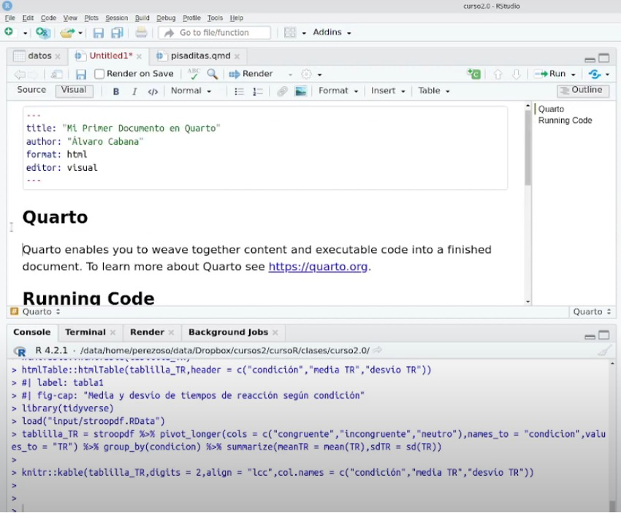

Paso 2: Activación de los paquetes
Una vez que los paquetes se han instalado, el siguiente paso es cargarlos en RStudio utilizando la función `library()`. Esto se hace ejecutando el siguiente código:
```r
library(ggplot2) # Cargar el paquete ggplot2 para crear gráficos
library(dplyr) # Cargar el paquete dplyr para manipular datos
library(tidyverse) # Cargar el paquete tidyverse para transformar y visualizar datos
```
Este paso debe realizarse cada vez que se abra RStudio y se quiera utilizar los paquetes instalados.

Imagen del paso 2: Carga de los paquetes en Rstudio

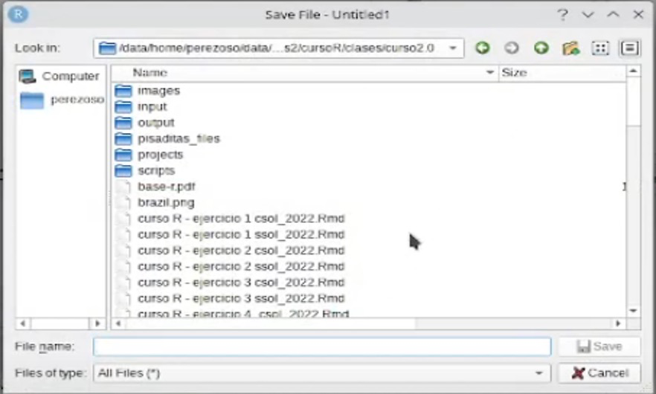

Paso 3: Uso de los datos en un data.frame
En este paso, cargamos los datos de un experimento en un objeto de tipo `data.frame` para su análisis y manipulación. Ejecutamos el siguiente código para cargar el archivo de datos:
```r
library(tidyverse)
load('input/stroopdf.RData')
str(stroopdf)
```
Este código carga los datos del archivo 'stroopdf.RData' y muestra la estructura de los datos con la función `str()`. La salida de esta función nos muestra las variables y los primeros valores de cada una de ellas.
Imagen del paso 3: Carga de datos en un data.frame
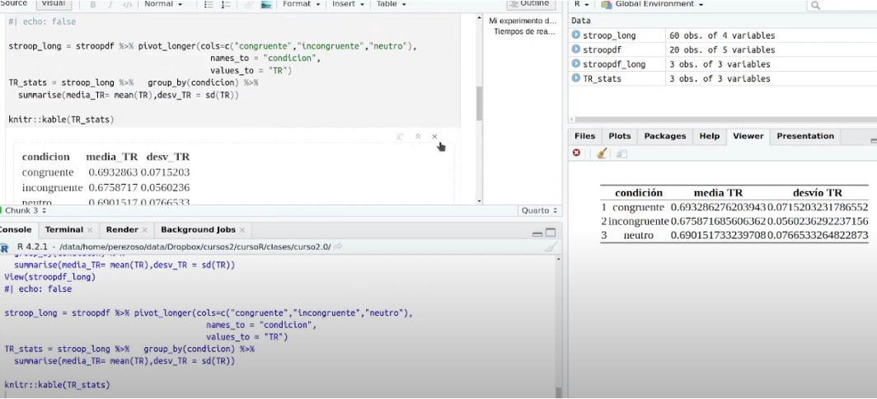
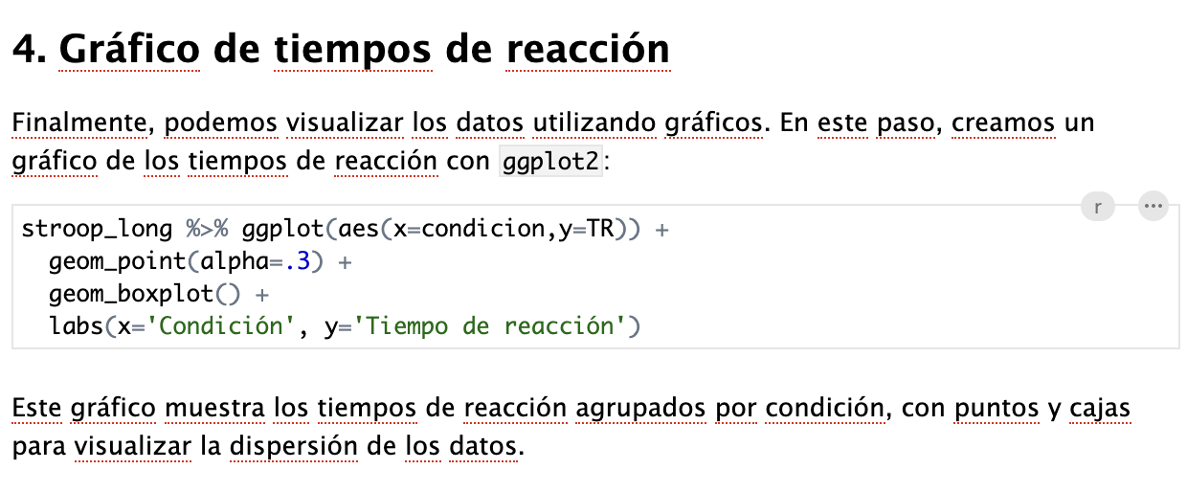
Paso 4: Gráfico de tiempos de reacción
Finalmente, podemos visualizar los datos utilizando gráficos. En este paso, creamos un gráfico de los tiempos de reacción con `ggplot2`:
```r
stroop_long %>% ggplot(aes(x=condicion,y=TR))+
geom_point(alpha=.3)+
geom_boxplot()+
labs(x='Condición',y='Tiempo de reacción')
```
Este gráfico muestra los tiempos de reacción agrupados por condición, con puntos y cajas para visualizar la dispersión de los datos.
Imagen del paso 4: Gráfico de tiempos de reacción

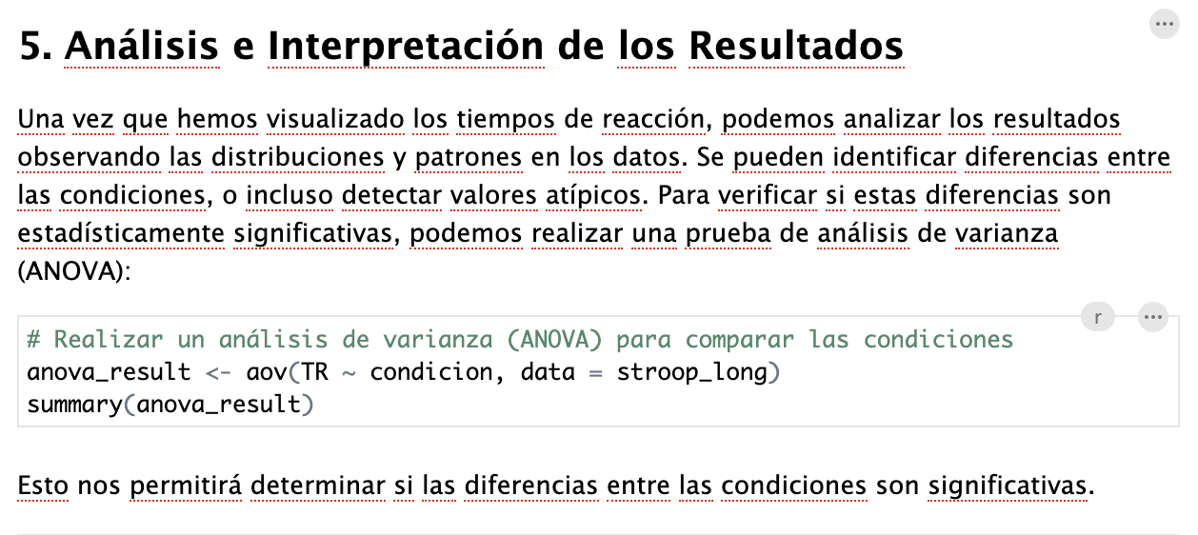
5. Análisis e Interpretación de los Resultados

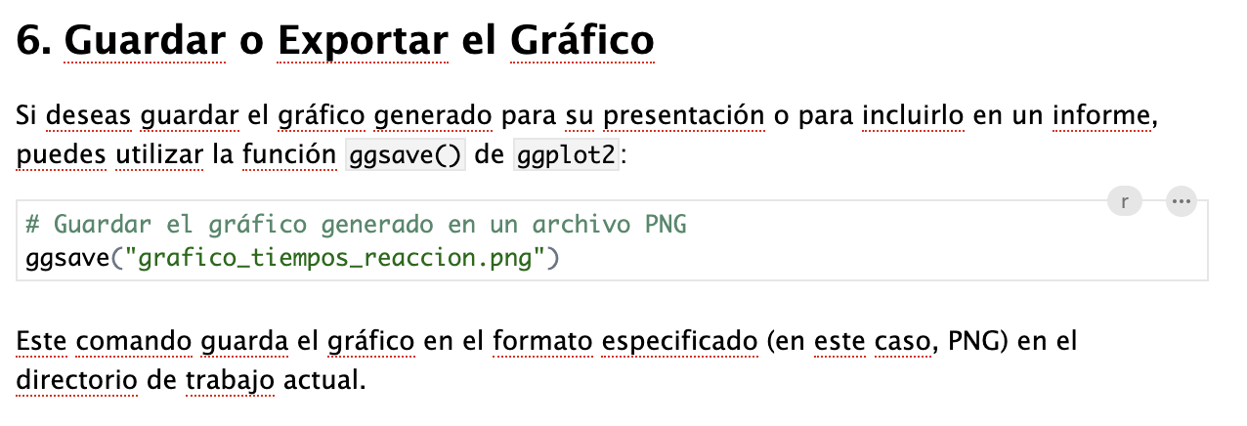
6. Guardar o Exportar el Gráfico.

